四、系统调整
一个系统必须要经过调整，才能更加美观，win我们还要清理、整理桌面/文件夹呢。
而opensuse可以建立多个桌面，让你的工作井井有条。（默认三个，可以自己新建更多）
本章是重点，会有些多、细、杂。

桌面小介绍
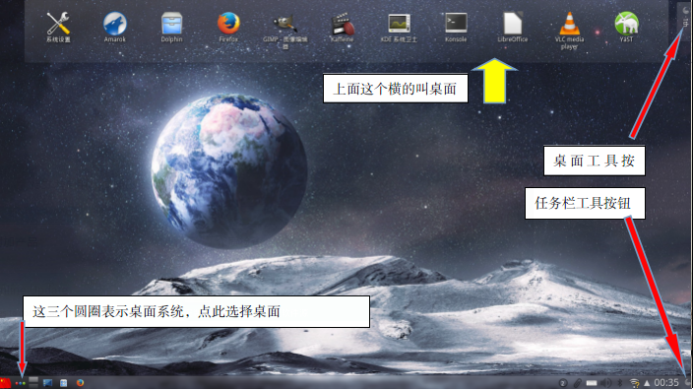
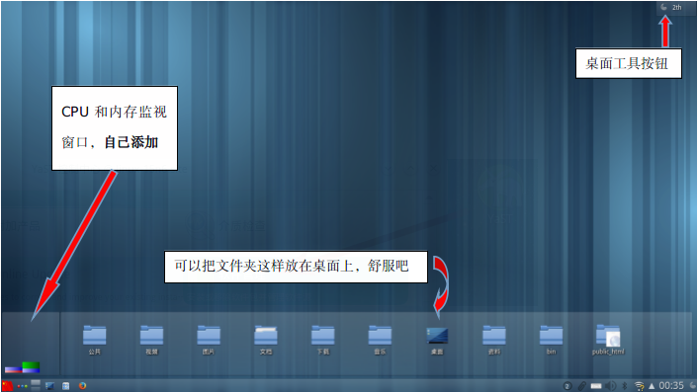
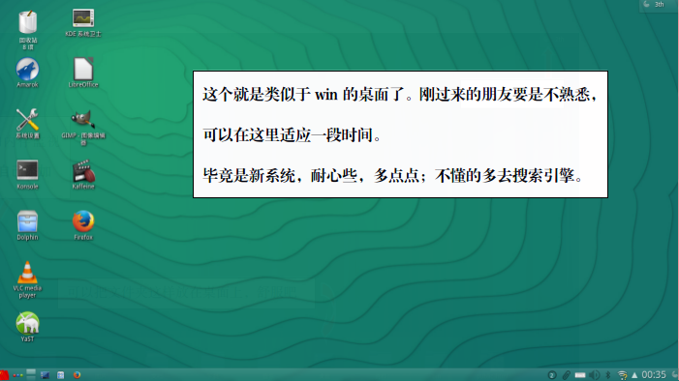
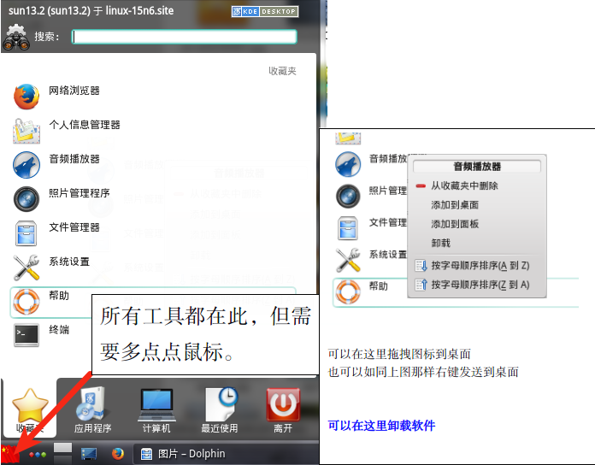

第二节 调整浮窗
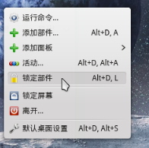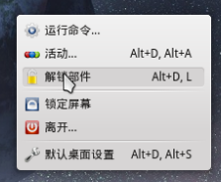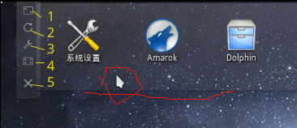
看上图（1、2个，右键打开），正中央有“锁定部件”和“解锁部件”。要想更改桌面等，就需要解锁。锁定后，就是防止误删。记得调整好的桌面一定要锁定。
如上图（第三个），（解锁后）把鼠标放在桌面上，桌面旁边会出现一个小小的工具栏。
1,拖拽可以缩放桌面，让它变宽/变窄/变长/到处跑……随心所欲。
（点击5和4之间的空白处，拖动）
2,旋转，可以让浮窗360°旋转。
3,设置按钮（下面说）
4,打开主文件夹
5,杀掉整个浮动的桌面，你就是英雄。（放心，可以新建的。）

A，新建浮窗 双击“文件夹”，桌面上就会出来图窗。
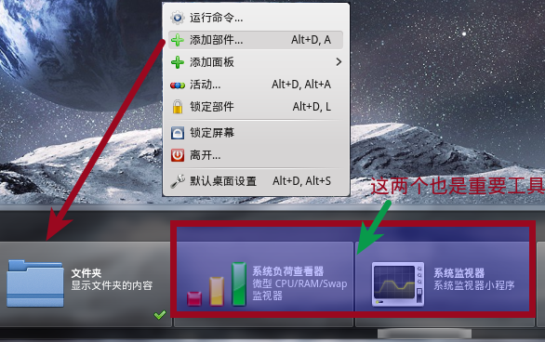

B，浮窗/桌面调整
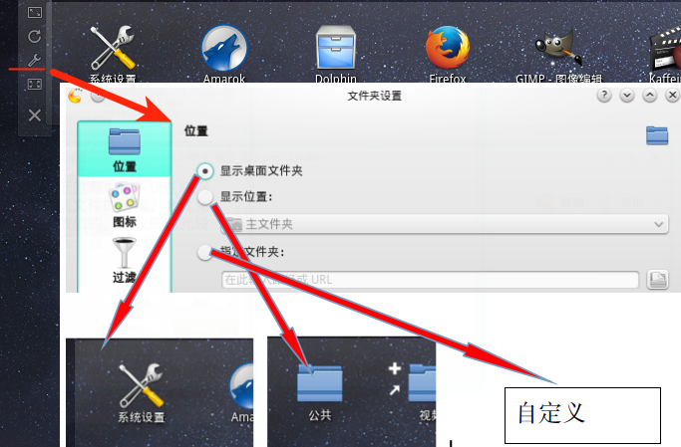

第三节 新建桌面
Opensuse默认桌面切换、每组桌面两个
点击，弹出下图，点击可以切换
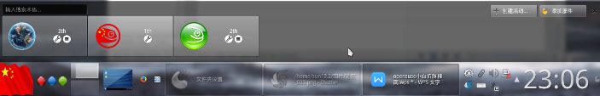
点击右上角的“创建活动”，
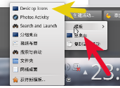，图中黄色箭头新建的就是类似于win的桌面；红色箭头所指新建一般窗口。

A.删除桌面
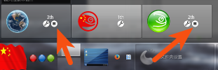点击箭头指向的小方块，如图：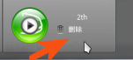
注意：无法删除当前桌面，只能删除旁边的桌面。

第四节 更换图标 / logo
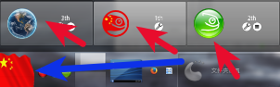

1,上方三个标志更换：先点击“扳手/设置”的标志，再直接点击图片，就会弹出窗口，很简单。
2,蓝色肩头所指系统的logo，相对麻烦点，但就一点啦。（更换logo这个，win可是做不到的哦）
鼠标放在红旗位置、右键、选择“程序起动器设置”、点击“图标”更换。
